**Czemu podstawy do parasoli ogrodowych są tak ważne?**

**Dlaczego podstawy do parasoli ogrodowych są tak ważnym elementem każdego grilla? Sprawdź!**

Wiele osób zastanawia się, czemu [podstawy do parasoli ogrodowych](https://www.prosperplast.pl/kategoria-produktu/ogrod-i-akcesoria/bazy-pod-parasol/) są tak ważnym i nierozłącznym elementem każdego grilla czy nawet w restauracjach na wolnym powietrzu. Dodatkowo są one bardzo ciężkie i mało poręczne, co jest dodatkowo utrudniające dla wielu osób. Jeśli przygotowujesz grilla, potrzebna jest często druga osoba, aby odpowiednio podstawę ułożyć i przygotować. Dzisiaj odpowiadamy nie dlaczego jest to ważne, a dlaczego konieczne! Sprawdź!

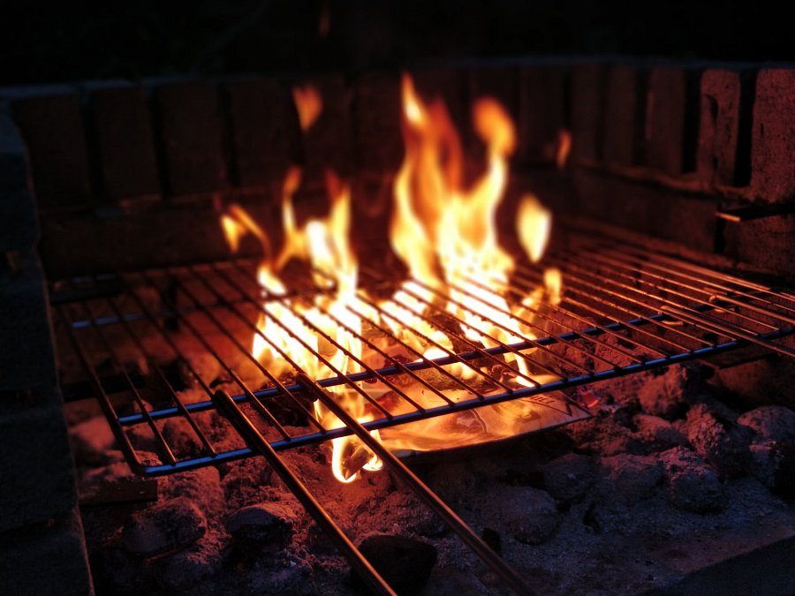

**Podstawy do parasoli ogrodowych to nierozłączny element każdego grilla**

Spora ilość osób całkowicie nie zwraca uwagi na podstawę, i tylko wbija parasol w ziemię. Trzeba jednak pamiętać o tym, że jest to bardzo niebezpieczne. Raz czy dwa wszystko będzie stabilne, jednak kiedyś parasol spadnie i może stać się krzywda. Podstawa jest bardzo istotna głównie ze względu na stabilizację całego parasola. *Podstawy do parasoli ogrodowych* chronią nie tylko sam parasol przed złamaniem, ale też osoby siedzące pod nim, aby nie stała się krzywda. Co jeśli się przesunie lub przełamie na kogoś?

**Jakie inne plusy ma taka podstawa?**

Oprócz załamania, parasol może również odlecieć! Oczywiście! Przy bardzo mocnym wietrze parasol musimy odpowiednio chronić, aby zbyt silny wiatr go nie porwał. Jeśli używamy **podstawy do parasoli ogrodowych** na pewno coś takiego się nie stanie. Przez swoją wagę utrzymuje parasol w odpowiednim miejscu przez cały czas.